«УТВЕРЖДАЮ»
Директор МБОУ «Школа № 17»
Приволжского района г. Казани
_________________Шагиева А.Р.

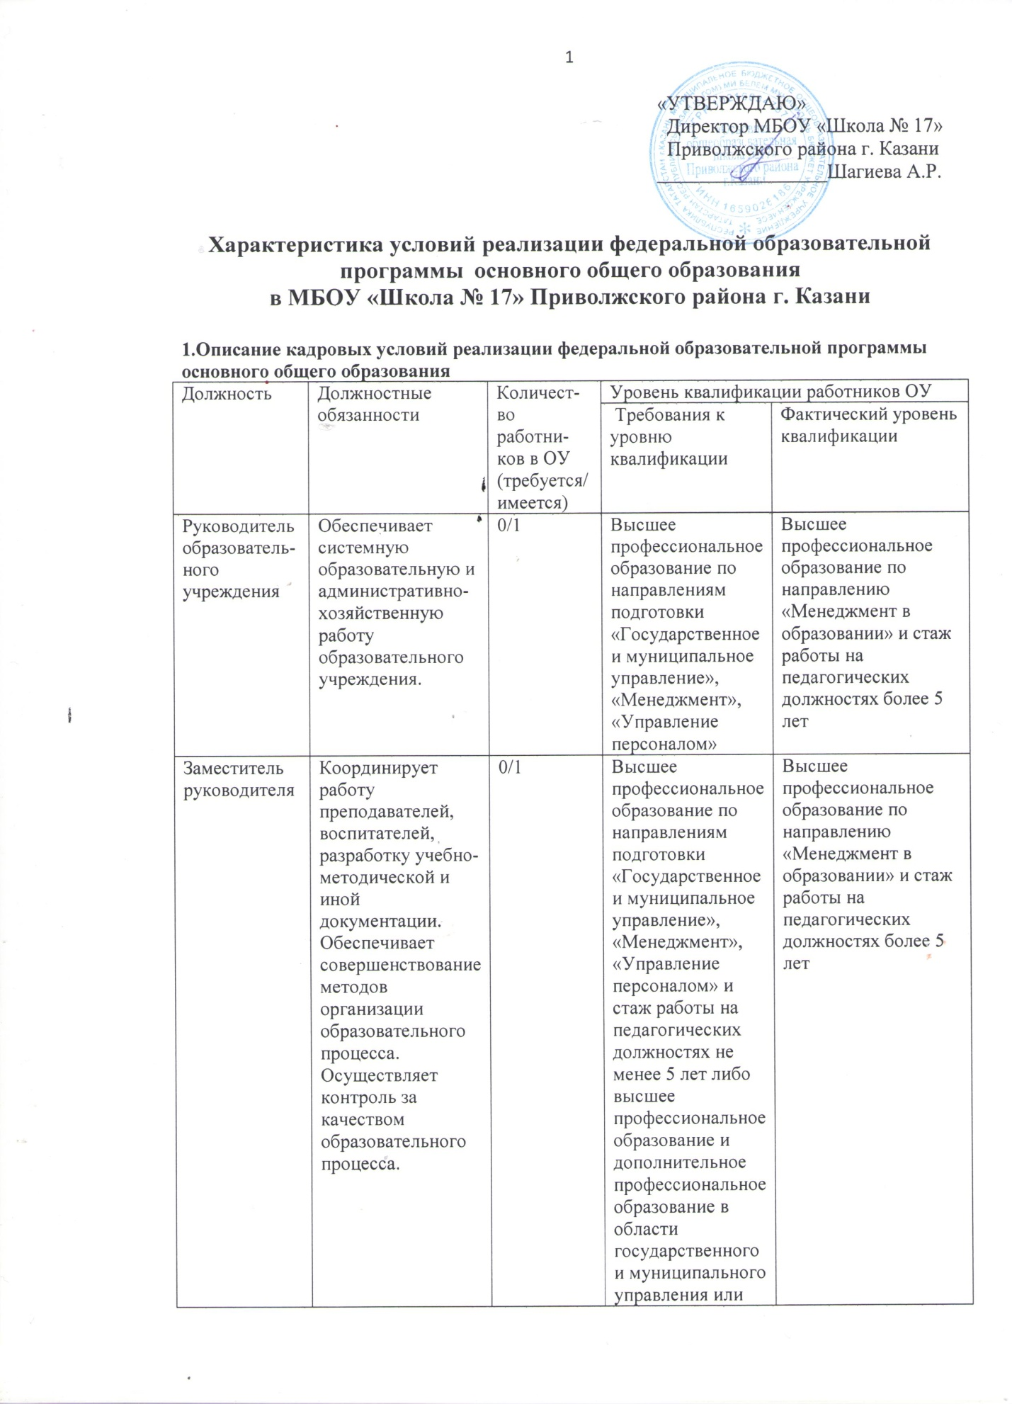

менеджмента и экономики и стаж работы на педагогических или руководящих должностях не менее
5 лет.
Учитель | Осуществляет обучение и воспитание обучающихся, способствует формированию общей культуры личности, социализации, осознанного выбора и освоения образовательных программ | 0/15 | Высшее профессиональное образование или среднее профессиональное образование по направлению подготовки «Образование и педагогика» или в области, соответствующей преподаваемому предмету, без предъявления требований к стажу работы | Высшее профессиональное образование по направлению подготовки «Педагогика и методика начального образования» или среднее профессиональное образование по направлению подготовки «Преподавание в 5-9 классах общеобразовательной школы» или в области, соответствующей преподаваемому предмету, стаж работы более 10 лет
Педагог-организатор | Содействует развитию личности, талантов и способностей, формированию общей культуры обучающихся, расширению социальной сферы в их воспитании. Проводит воспитательные и иные мероприятия. Организует работу детских клубов,  кружков, секций и других объединений, разнообразную деятельность обучающихся и взрослых. | 0/1 | Высшее профессиональное образование или среднее профессиональное образование по направлению подготовки «Образование и педагогика» либо в области, соответствующей профилю работы, без предъявления  требований к стажу работы. | Высшее профессиональное образование по направлению подготовки «Образование и педагогика»

Непрерывность профессионального развития работников школы, реализующего основную образовательную программу основного общего образования, обеспечивается освоением работниками Школы дополнительных профессиональных образовательных программ не реже чем каждые 3 года в образовательных учреждениях, имеющих лицензию на право ведения данного вида образовательной деятельности.
В школе созданы условия для ведения постоянной методической поддержки, получения оперативных консультаций по вопросам реализации ФОП ООО, использования инновационного опыта других образовательных организаций.

Критерии оценки результативности деятельности педагогических работников
Критерии оценки | Содержание критерия | Показатели/ индикаторы
Достижение учащимися личностных результатов | Готовность и способность учащихся к саморазвитию, сформированность мотивации к обучению и познанию, ценностно-смысловые установки обучающихся, отражающие их индивидуально-личностные позиции, социальные компетенции, личностные качества; сформированность основ гражданской идентичности | Готов/способен (по результатам тестовых заданий)
Достижение учащимися метапредметных результатов | Освоенные учащимися универсальных учебных действий (познавательные, регулятивные и коммуникативные), обеспечивающие овладение ключевыми компетенциями, составляющими  основу умения учиться, и межпредметными понятиями | Тестовые задания- выполнение более 50%
Достижение учащимися предметных результатов | Освоенный учащимися в ходе изучения учебного предмета опыт специфической для данной предметной области деятельности по получению нового знания, его преобразованию и применению, а также система основополагающих элементов научного знания, лежащих в основе современной научной картины мира | Тестовые задания- выполнение более 50%
Ожидаемый результат повышения квалификации — профессиональная готовность работников образования к реализации ФОП ООО:
- обеспечение оптимального вхождения работников образования в систему ценностей современного образования;
- принятие идеологии ФОП ООО;
- освоение новой системы требований к структуре основной образовательной программы, результатам ее освоения и условиям реализации, а также системы оценки итогов образовательной деятельности учащихся;
- овладение учебно-методическими и информационно-методическими ресурсами, необходимыми для успешного решения задач ФОП ООО.
План методической работы включает следующие мероприятия:
1. Семинары, посвящённые содержанию и ключевым особенностям ФОП на различных уровнях.
2. Тренинги для педагогов с целью выявления и соотнесения собственной профессиональной позиции с целями и задачами ФОП.
3. Заседания МО учителей по проблемам введения ФОП.
4. Участие педагогов в разработке разделов основной образовательной программы школы.
5. Участие педагогов в разработке и апробации оценки эффективности работы в условиях внедрения ФОП.
6. Участие педагогов в проведении мастер-классов, круглых столов, открытых уроков, внеурочных занятий и мероприятий по отдельным направлениям введения и реализации ФОП.
Подведение итогов и обсуждение результатов мероприятий осуществляются в разных формах: совещания при директоре, заседания педагогического и методического советов, в виде решений педагогического совета, размещённых на сайте презентаций, приказов, инструкций, рекомендаций.
2. Психолого-педагогические условия реализации ФОП ООО
Модель психолого-педагогического сопровождения участников образовательного процесса на основном уровне общего образования
Уровни психолого-педагогического сопровождения:
- индивидуальное;
- групповое;
- на уровне класса;
- на уровне Учреждения.
Основные формы сопровождения:
- консультирование, развивающая работа;
- диагностика, профилактика, коррекционная работа;
- экспертиза, просвещение.
Основные направления психолого-педагогического сопровождения:
- сохранение и укрепление психологического здоровья;
- формирование ценности здоровья и безопасного образа жизни;
- развитие экологической культуры;
- дифференциация и индивидуализация обучения;
- мониторинг способностей и возможностей обучающихся;
- выявление и поддержка детей с особыми образовательными потребностями;
- выявление и поддержка одарённых детей;
- психолого-педагогическая поддержка участников олимпиадного движения;
- обеспечение ответственного и осознанного выбора дальнейшей профессиональной сферы деятельности;
- формирование коммуникативных навыков в разновозрастной среде и среде сверстников;
- поддержка детских объединений и ученического самоуправления.
3. Финансовое обеспечение реализации ФОП ООО
Финансовое обеспечение реализации ФОП ООО опирается на исполнение расходных обязательств, обеспечивающих конституционное право граждан на бесплатное и общедоступное общее образование. Объем действующих расходных обязательств отражается в задании учредителя по оказанию государственных (муниципальных) образовательных услуг в соответствии с требованиями ФГОС ООО.
Задание учредителя обеспечивает соответствие показателей объемов и качества предоставляемых образовательным учреждением услуг (выполнения работ) с размерами направляемых на эти цели средств бюджета.
Финансовое обеспечение задания учредителя по реализации основной образовательной программы основного общего образования осуществляется на основе нормативного подушевого финансирования. Введение нормативного подушевого финансирования определяет механизм формирования расходов и доведения средств на реализацию государственных гарантий прав граждан на получение общедоступного и бесплатного общего образования в соответствии с требованиями Стандарта.
Применение принципа нормативного подушевого финансирования на уровне образовательного учреждения заключается в определении стоимости стандартной (базовой) бюджетной образовательной услуги в образовательном учреждении не ниже уровня фактически сложившейся стоимости в предыдущем финансовом году.
Региональный расчетный подушевой норматив - это минимально допустимый объем финансовых средств, необходимых для реализации основной образовательной программы в учреждениях данного региона в соответствии с ФГОС в расчете на одного обучающегося в год, определяемый раздельно для образовательных учреждений, расположенных в городской местности.
Органы местного самоуправления могут устанавливать дополнительные нормативы финансирования образовательных учреждений за счет средств местных бюджетов сверх установленного регионального подушевого норматива.
Региональный расчетный подушевой норматив должен покрывать следующие расходы на год:
- оплату труда работников образовательных учреждений с учетом районных коэффициентов к заработной плате, а также отчисления;
- расходы, непосредственно связанные с обеспечением образовательного процесса (приобретение учебно-наглядных пособий, технических средств обучения, расходных материалов, канцелярских товаров, оплату услуг связи в части расходов, связанных с подключением к информационной сети Интернет и платой за пользование этой сетью);
- иные хозяйственные нужды и другие расходы, связанные с обеспечением образовательного
процесса (обучение, повышение квалификации педагогического и административно-управленческого персонала образовательных учреждений, командировочные расходы и др.) за исключением расходов на содержание зданий и коммунальных расходов, осуществляемых из местных бюджетов.
Реализация принципа нормативного подушевого финансирования осуществляется на трех следующих уровнях:
- на уровне межбюджетных отношений (бюджет субъекта РФ - муниципальный бюджет);
- на уровне внутрибюджетных отношений (муниципальный бюджет - образовательное учреждение);
- на уровне образовательного учреждения.
Порядок определения и доведения до общеобразовательных учреждений бюджетных ассигнований, рассчитанных с использованием нормативов бюджетного финансирования на одного обучающегося, должен обеспечить нормативно-правовое закрепление на региональном уровне следующих положений:
- не уменьшение уровня финансирования по статьям расходов, включенным в величину регионального расчетного подушевого норматива (заработная плата с начислениями, прочие текущие расходы на обеспечение материальных затрат, непосредственно связанных с учебной деятельностью общеобразовательных учреждений),
- возможность использования нормативов не только на уровне межбюджетных отношений (бюджет региона – бюджеты муниципальных районов), но и на уровне
внутрибюджетных отношений (муниципальный бюджет – общеобразовательное учреждение) и на уровне образовательного учреждения.
В связи с требованиями ФГОС ООО при расчете регионального подушевого норматива должны учитываться затраты рабочего времени педагогических работников образовательных учреждений на урочную и внеурочную деятельность, включая все виды работ (учебная, воспитательная методическая и т.п.), входящие в трудовые обязанности конкретных педагогических работников.
Формирование фонда оплаты труда образовательного учреждения осуществляется в пределах объема средств образовательного учреждения на текущий финансовый год, определенного в соответствии с региональным расчетным подушевым нормативом, количеством обучающихся и соответствующими поправочными коэффициентами, и отражается в смете образовательного учреждения.
Справочно: в соответствии с установленным порядком финансирования оплаты труда работников образовательных учреждений: фонд оплаты труда образовательного учреждения
состоит из базовой части и стимулирующей части.
Значение стимулирующей доли определяется образовательным учреждением самостоятельно.
Базовая часть фонда оплаты труда обеспечивает гарантированную заработную плату руководителей, педагогических работников, непосредственно осуществляющих образовательный процесс, учебно-вспомогательного и младшего обслуживающего персонала образовательного учреждения.
Размеры, порядок и условия осуществления стимулирующих выплат определяются в локальных правовых актах образовательного учреждения и (или) в коллективных договорах.
В локальных правовых актах о стимулирующих выплатах должны быть определены критерии и показатели результативности и качества, разработанные в соответствии с требованиями ФГОС к результатам освоения основной образовательной программы основного общего образования. В них включаются: динамика учебных достижений учащихся, активность их участия во внеурочной деятельности; использование учителями современных педагогических технологий, в т.ч. здоровьесберегающих; участие в методической работе, распространение передового педагогического опыта; повышение уровня профессионального мастерства и др.
Для обеспечения требований ФГОС на основе проведенного анализа материально- технических условий реализации основной образовательной программы основного общего образования образовательное учреждение:
1) проводит экономический расчет стоимости обеспечения требований ФГОС по каждой позиции;
2) устанавливает предмет закупок, количество и стоимость пополняемого оборудования, а также работ для обеспечения требований к условиям реализации ФОП;
4) соотносит необходимые затраты с региональным (муниципальным) графиком внедрения Стандарта основного уровня и определяет распределение по годам освоения средств на обеспечение требований к условиям реализации ФОП в соответствии с ФГОС;
5) определяет объемы финансирования, обеспечивающие реализацию внеурочной деятельности обучающихся.
6) разрабатывает финансовый механизм интеграции между общеобразовательным учреждением и учреждениями дополнительного образования детей, а также другими социальными партнерами, организующими внеурочную деятельность обучающихся, и отражает его в своих локальных актах. При этом учитывается, что взаимодействие может осуществляться:
- на основе договоров на проведение занятий в рамках кружков, секций, клубов и др. по различным направлениям внеурочной деятельности на базе школы (учреждения дополнительного образования, клуба, спортивного комплекса и др.);
- за счёт выделения ставок педагогов дополнительного образования, которые обеспечивают реализацию для обучающихся в общеобразовательном учреждении широкого спектра программ внеурочной деятельности.
4. Материально-технические условия реализации ФОП ООО
В соответствии с требованиями ФГОС ООО в Муниципальном бюджетном общеобразовательном учреждении «Основная общеобразовательная школа №17» Приволжского района г. Казани имеются:
- учебные кабинеты;
- помещения для занятий учебно-исследовательской и проектной деятельностью, моделированием и техническим творчеством;
- необходимые для реализации учебной и внеурочной деятельности лаборатории;
- библиотека;
- спортивный зал;
- спортивная площадка;
- помещения для питания обучающихся, а также для хранения и приготовления пищи, обеспечивающие возможность организации качественного горячего питания;
- медицинский кабинет;
- зал для занятий музыкой и танцами;
- административные помещения, оснащенные необходимым оборудованием;
- гардероб, санузлы;
В настоящий момент школа представляет собой современное образовательное учреждение с достаточно развитой материально-технической базой.
Учебные кабинеты оборудованы необходимой мебелью (ученические столы, стулья, классные доски, стеллажи для хранения наглядных пособий и дидактического материала), мультимедийными проекторами, интерактивными досками, видео- и аудио-аппаратурой, необходимыми для обеспечения высокого качества результатов обучения и воспитания, эффективного использования современных образовательных технологий. Кроме того, в школе имеются принтеры, сканеры, ксероксы, музыкальное оборудование.
В учебных кабинетах собран богатый дидактический материал, наглядные пособия, аудио- и видеодиски, используемые в учебном процессе. В школе есть компьютерный класс, оснащенный современной техникой, с выходом в Интернет. Создана единая компьютерная сеть с электронным документооборотом.
Материально-техническая база школы постоянно обновляется.
5. Информационно-методические условия реализации ФОП ООО
В соответствии с требованиями ФГОС ООО информационно-методические условия реализации ФОП ООО обеспечиваются современной информационно-образовательной средой.
Под информационно-образовательной средой (или ИОС) понимается открытая педагогическая система, сформированная на основе разнообразных информационных образовательных ресурсов, современных информационно-телекоммуникационных средств и педагогических технологий, направленных на формирование творческой, социально активной личности, а также компетентность участников образовательного процесса в решении учебно-познавательных и профессиональных задач с применением информационно-коммуникационных технологий (ИКТ-компетентность), наличие служб поддержки применения ИКТ.
Созданная в образовательном учреждении ИОС построена в соответствии со следующей иерархией:
- единая информационно-образовательная среда страны;
- единая информационно-образовательная среда региона;
- информационно-образовательная среда образовательного учреждения;
- предметная информационно-образовательная среда;
- информационно-образовательная среда УМК;
- информационно-образовательная среда компонентов УМК;
- информационно-образовательная среда элементов УМК.
Основными элементами ИОС Учреждения являются:
- информационно-образовательные ресурсы в виде печатной продукции;
- информационно-образовательные ресурсы на сменных оптических носителях;
- информационно-образовательные ресурсы Интернета;
- вычислительная и информационно-телекоммуникационная инфраструктура.
- прикладные программы, в том числе поддерживающие администрирование и финансово- хозяйственную деятельность образовательной организации (бухгалтерский учет, делопроизводство, кадры и т. д.).
Необходимое для использования ИКТ оборудование отвечает современным требованиям и обеспечивать использование ИКТ:
- в учебной деятельности;
- в дополнительном образовании;
- во внеурочной деятельности;
- в исследовательской и проектной деятельности;
- при измерении, контроле и оценке результатов образования;
- в административной деятельности, включая дистанционное взаимодействие всех участников образовательного процесса, в том числе в рамках дистанционного образования, а также дистанционное взаимодействие образовательной организации с другими организациями социальной сферы и органами управления.
Учебно-методическое и информационное оснащение образовательного процесса обеспечивает возможность:
- реализации индивидуальных образовательных планов обучающихся, осуществления их самостоятельной образовательной деятельности;
- ввода русского и иноязычного текста, распознавания сканированного текста;
- создания текста на основе расшифровки аудиозаписи;
- использования средств орфографического и синтаксического контроля русского текста и текста на иностранном языке;
- редактирования и структурирования текста средствами текстового редактора;
- записи и обработки изображения (включая микроскопические, телескопические и спутниковые изображения) и звука при фиксации явлений в природе и обществе, хода образовательного процесса;
- переноса информации с нецифровых носителей (включая трехмерные объекты) в цифровую среду (оцифровка, сканирование);
- создания и использования диаграмм различных видов (алгоритмических, концептуальных, классификационных, организационных, хронологических, родства и др.), специализированных географических (в ГИС) и исторических карт;
- создания виртуальных геометрических объектов, графических сообщений с проведением рукой произвольных линий;
- организации сообщения в виде линейного или включающего ссылки сопровождения выступления, сообщения для самостоятельного просмотра, в том числе видеомонтажа и озвучивания видеосообщений;
- выступления с аудио-, видео- и графическим экранным сопровождением;
- вывода информации на бумагу и т. п. и в трехмерную материальную среду (печать);
- информационного подключения к локальной сети и глобальной сети Интернет, входа в информационную среду организации, в том числе через Интернет, размещения гипермедиасообщений в информационной среде образовательной организации;
- поиска и получения информации;
- использования источников информации на бумажных и цифровых носителях (в том числе в справочниках, словарях, поисковых системах);
- вещания (подкастинга), использования носимых аудиовидеоустройств для учебной деятельности на уроке и вне урока;
- общения в Интернете, взаимодействия в социальных группах и сетях, участия в форумах, групповой работы над сообщениями;
- создания, заполнения и анализа баз данных, в том числе определителей; их наглядного представления;
- включения обучающихся в проектную и учебно-исследовательскую деятельность, проведения наблюдений и экспериментов, в том числе с использованием: учебного лабораторного оборудования, цифрового (электронного) и традиционного измерения, включая определение местонахождения; виртуальных лабораторий, вещественных и виртуально-наглядных моделей и коллекций основных математических и естественно-научных объектов и явлений;
- исполнения, сочинения и аранжировки музыкальных произведений с применением традиционных народных и современных инструментов и цифровых технологий, использования звуковых и музыкальных редакторов;
- художественного творчества с использованием ручных, электрических и ИКТ- инструментов, реализации художественно-оформительских и издательских проектов, натурной и рисованной мультипликации;
- создания материальных и информационных объектов с использованием ручных и электроинструментов, применяемых в избранных для изучения распространенных технологиях (индустриальных, сельскохозяйственных, технологиях ведения дома, информационных и коммуникационных технологиях);
- проектирования и конструирования, в том числе моделей с цифровым управлением и обратной связью, с использованием конструкторов; управления объектами; программирования;
- занятий по изучению правил дорожного движения с использованием игр, оборудования, а также компьютерных тренажеров;
- размещения продуктов познавательной, учебно-исследовательской и проектной деятельности обучающихся в информационно-образовательной среде образовательной организации;
- проектирования и организации индивидуальной и групповой деятельности, организации своего времени с использованием ИКТ;
- планирования учебного процесса, фиксирования его реализации в целом и отдельных этапов (выступлений, дискуссий, экспериментов);
- обеспечения доступа в школьной библиотеке к информационным ресурсам Интернета, учебной и художественной литературе, коллекциям медиаресурсов на электронных носителях, множительной технике для тиражирования учебных и методических тексто-графических и аудиовидеоматериалов, результатов творческой, научно- исследовательской и проектной деятельности обучающихся;
- проведения массовых мероприятий, собраний, представлений;
- досуга и общения обучающихся с возможностью для массового просмотра кино- и видеоматериалов, организации сценической работы, театрализованных представлений, обеспеченных озвучиванием, освещением и мультимедиа сопровождением.

